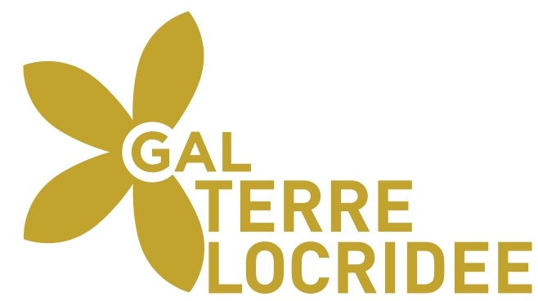

AVVISO PUBBLICO
PAL, Piano di Azione Locale Gelsomini
Intervento 1.2.2
“Innovazione sociale e valori della diversità. Il ruolo nei processi di sviluppo locale”
PSR Calabria 2014-20 - Sub misura 6.2: “Aiuto all’avviamento per nuove attività non agricole nelle aree rurali”
III edizione

ALLEGATO 3 - MISURA 6.2.1

DICHIARAZIONE SOSTITUTIVA DELL’ATTO DI NOTORIETA’
(Art. 46-47 D.P.R. 28 dicembre 2000, n. 445)

Il/La sottoscritto/a______________________________________codice fiscale______________________________
nato/a a _______________________________Prov._________________________il_________________________
e residente a __________________________prov.____________in via _____________________________n._____
tel.____________________mobile_______________fax__________________ email ________________________
pec _______________________________
nella sua qualità di tecnico abilitato all’esercizio della professione ed incaricato dal beneficiario;
Il/La sottoscritto/a______________________________________codice fiscale______________________________
nato/a a _______________________________Prov._________________________il_________________________
e residente a __________________________prov.____________in via _____________________________n._____
tel.____________________mobile_______________fax__________________ email ________________________
pec _______________________________
nella sua qualità di titolare della domanda di sostegno;
consapevoli che incorreranno in sanzioni penali nel caso di dichiarazioni non veritiere, di formazione o uso di atti falsi e nella perdita dei benefici (ai sensi degli artt. 75 e 76 del DPR n.445/2000)

DICHIARANO

____ che per l’intervento in proposta nulla osta all’ottenimento ed al rilascio di tutti i permessi e le autorizzazioni necessarie;

ovvero
____ che per l’intervento in proposta non sono necessari permessi o autorizzazioni e che nulla osta alla immediata cantierabili delle opere previste.

DICHIARANO altresì
relativamente alla Valutazione di Impatto Ambientale, ai sensi della D.G.R. n.577 del 30/12/2015

____ che l’investimento non ha effetti negativi sull’ambiente;

ovvero
____ che l’investimento ha effetti negativi sull’ambiente. In tal caso si impegnano a conseguirla entro la data di inizio lavori relativi al pertinente investimento e contestualmente a trasmetterne gli estremi agli uffici regionali.

Luogo e data,
I dichiaranti
____________________________

____________________________

Ai sensi dell’art. 38 del DPR n. 445/2000, la sottoscrizione non è soggetta ad autenticazione ove sia apposta alla presenza del dipendente addetto a riceverla ovvero la richiesta sia presentata unitamente a copia fotostatica di un documento d’identità del sottoscrittore in corso di validità

